Indicação Nº 383/2026Indicação Nº 383/2026

EMENTA: SOLICITO AO EXMO. SR. PREFEITO A REALIZAÇÃO DE LIMPEZA NO ENTORNO DA ASSOCIAÇÃO DE MORADORES DO MOGI MIRIM II.

SENHOR PRESIDENTE,

SENHORES VEREADORES.

Apresento a V.Exa., nos termos do Art. 160 do Regimento Interno, a presente Indicação a ser encaminhada ao Senhor Prefeito Municipal Paulo de Oliveira e Silva, juntamente com a Secretaria competente, solicitando a realização de limpeza no entorno da Associação de Moradores do Mogi Mirim II.

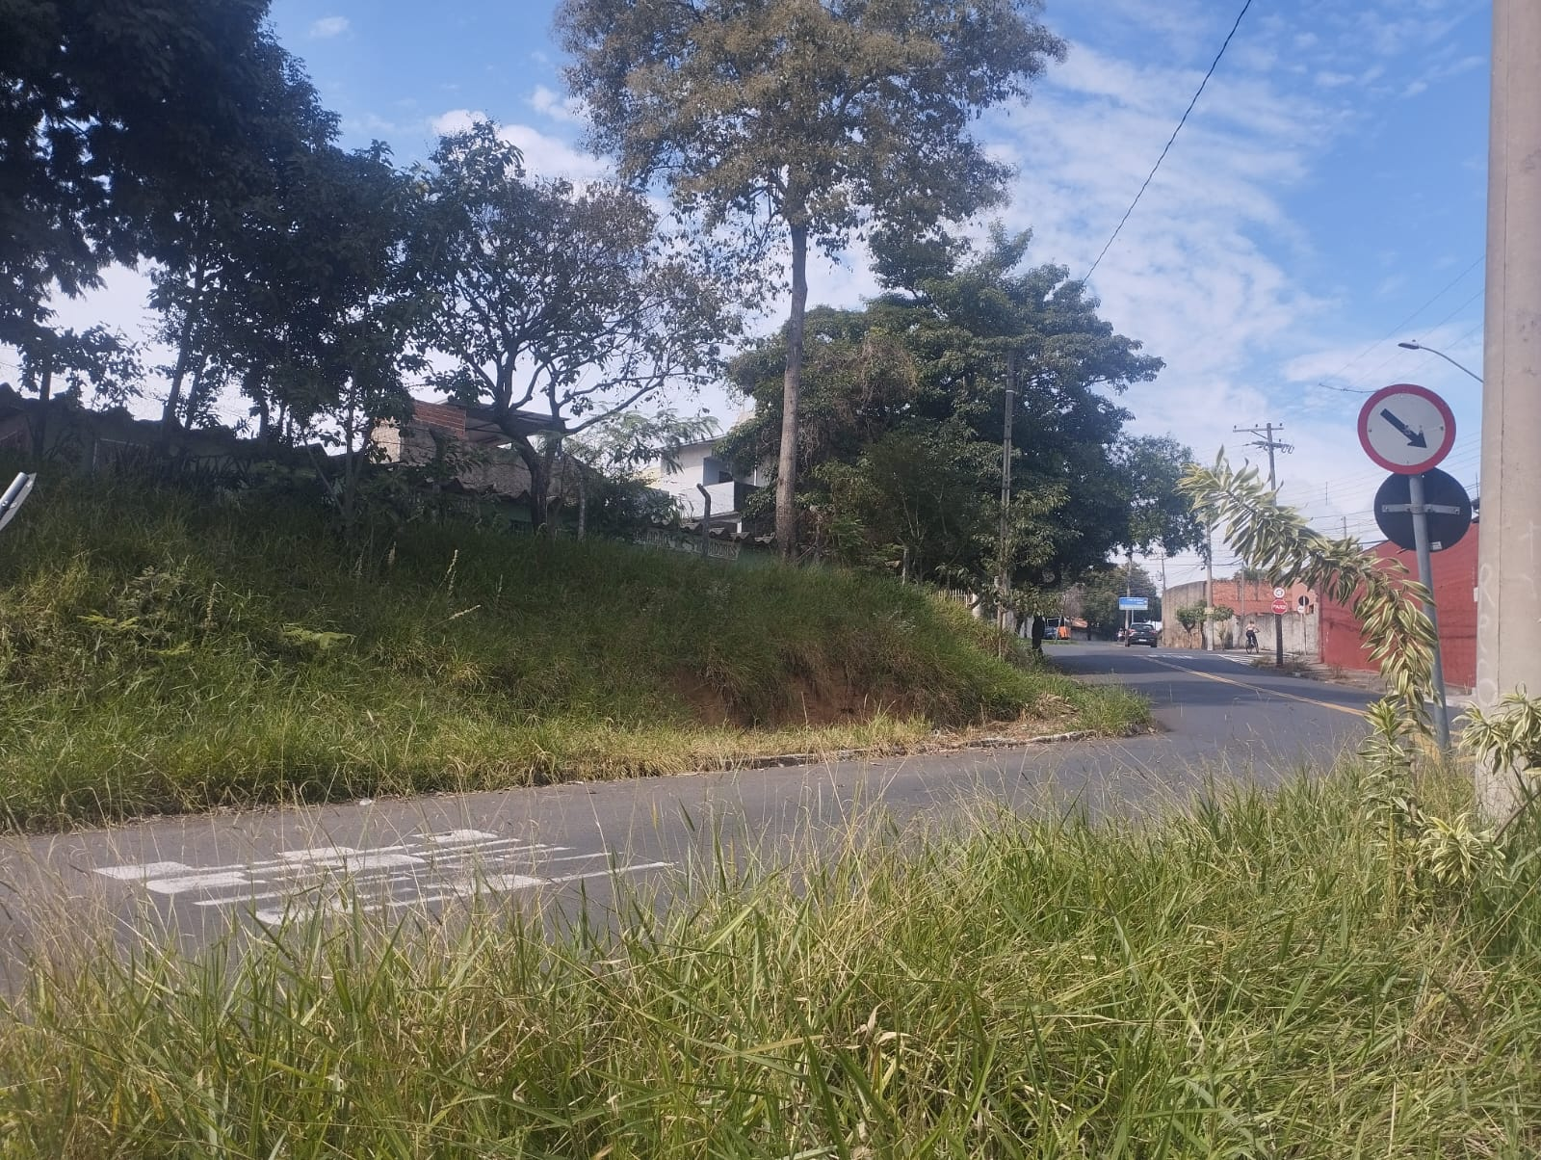

Sala das Sessões “Vereador Santo Rótolli”, 29 de maio de 2026.
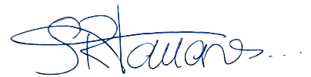

VEREADOR LUIS ROBERTO TAVARES

